Министерство образования Республики Беларусь Учреждение образования
БЕЛОРУССКИЙ ГОСУДАРСТВЕННЫЙ УНИВЕРСИТЕТ ИНФОРМАТИКИ И РАДИОЭЛЕКТРОНИКИ

Факультет компьютерного проектирования
Кафедра проектирования информационно-компьютерных систем Дисциплина Автоматизация тестирования бизнес-процессов

Отчет
по лабораторной работе №5 на тему:
РАЗРАБОТКА UI-ТЕСТОВ С ИСПОЛЬЗОВАНИЕМ PAGE OBJECT MODEL

Выполнил ____________ Трубеко В.В.
(подпись) гр. 314301

Проверила ____________ Косарева Е.М.
(подпись)

Минск, 2026
ВВЕДЕНИЕ

Цель лабораторной работы – освоить подход к автоматизации UI-тестирования веб-приложений с использованием Playwright и паттерна Page Object Model (POM), а также получить практический опыт построения поддерживаемой структуры e2e-тестов.
В рамках работы решались следующие задачи:
1 Разработать пользовательский интерфейс (HTML/CSS/JS) для варианта №11 «Продление подписки».
2 Настроить проект для UI-тестирования на Playwright.
3 Реализовать Page Object для инкапсуляции действий и проверок на странице.
4 Подготовить позитивные и негативные тестовые сценарии, включая data-driven проверки.
5 Сформировать отчетность по результатам автоматических прогонов.
Предметная область: пользователь вводит ID, выбирает тариф продления (1, 3, 6, 12 месяцев), нажимает кнопку «Продлить» и получает либо новую дату окончания подписки, либо сообщение об ошибке (например, при Declined или некорректном ID).
ОСНОВНАЯ ЧАСТЬ

Разработка веб-интерфейса
Для клиентской части создана папка public с файлами index.html, style.css, script.js.
В public/index.html реализована форма с обязательными элементами варианта: поле ввода ID пользователя, выпадающий список тарифа 1/3/6/12, кнопка Продлить, блоки отображения результата и ошибки.
public/script.js выполняет последовательность действий пользователя через API:
1 Отправляет GET /api/payments/last-transaction/:userId.
2 Из полученного ответа берет lastPaymentDate.
3 Отправляет POST /api/subscription/extend с userId, startDate, durationMonths.
Показывает итог: успешное продление с новой датой или текст ошибки.
Интерфейс приведен на рисунке 1.

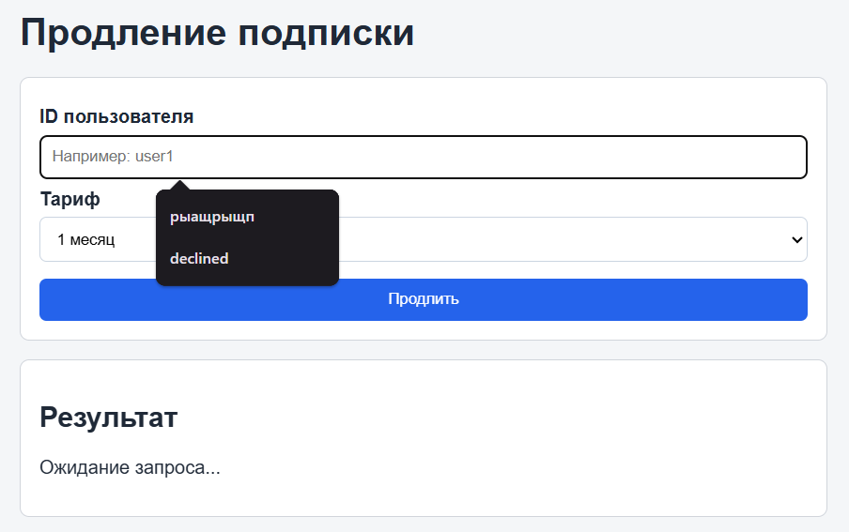

Рисунок 1 – Интерфейс выполненного приложения

Таким образом интерфейс проверяет не только ввод, но и корректную связку двух API-запросов в одном пользовательском сценарии.

Серверная часть и конфигурация
В server.js сохранена API-логика из предыдущей лабораторной работы и добавлена раздача статических файлов:

app.use(express.static(path.join(__dirname, "public"))).

Используемые эндпоинты:
1 GET /api/payments/last-transaction/:userId – получение статуса и даты последнего платежа.
2 POST /api/subscription/extend – продление подписки.
3 GET /api/status – техническая проверка доступности сервиса.
Сервер запускается на 3000 при прямом старте файла и экспортирует app для тестовой инфраструктуры.

Проектирование POM
Для отделения логики тестов от деталей верстки создан pages/SubscriptionPage.js.
Класс SubscriptionPage инкапсулирует: локаторы элементов (#userId, #months, #extend-btn, блоки результата/ошибки), действия пользователя (ввод ID, выбор тарифа, отправка формы), методы проверок (успешный ответ и сообщение об ошибке).
Такой подход снижает связанность тестов с HTML-структурой страницы и упрощает поддержку при возможных изменениях интерфейса.

Реализация тестовых сценариев
Тесты реализованы в e2e/main-flow.spec.js. Скрипт представлен ниже.

const { test } = require("@playwright/test");
const { SubscriptionPage } = require("../pages/SubscriptionPage");

test.describe("UI: продление подписки (вариант 11)", () => {
let subscriptionPage;

test.beforeEach(async ({ page }) => {
subscriptionPage = new SubscriptionPage(page);
await subscriptionPage.open();
});

test("Позитивный сценарий: успешное продление для статуса OK", async () => {
await subscriptionPage.extendFor("user1", 3);
await subscriptionPage.expectSuccessWithDatePart("31 марта 2025");
});

test("Негативный сценарий: статус Declined -> ошибка", async () => {
await subscriptionPage.extendFor("declined", 3);
await subscriptionPage.expectErrorContains("Транзакция отклонена");
});

test("Негативный сценарий: некорректный ID пользователя", async () => {
await subscriptionPage.extendFor("", 3);
await subscriptionPage.expectErrorContains("Введите корректный ID пользователя");
});

const plans = [
{ months: 1, expectedDate: "31 января 2025" },
{ months: 3, expectedDate: "31 марта 2025" },
{ months: 6, expectedDate: "30 июня 2025" },
{ months: 12, expectedDate: "31 декабря 2025" }
];

for (const plan of plans) {
test(`Data-Driven: корректная дата для тарифа ${plan.months} мес.`, async () => {
await subscriptionPage.extendFor("user1", plan.months);
await subscriptionPage.expectSuccessWithDatePart(plan.expectedDate);
});
}
});

Структура:
test.beforeEach – открытие главной страницы через POM.
Позитивный сценарий: успешное продление для пользователя с валидным статусом (например, user1).
Негативные сценарии:
– пользователь со статусом declined → ожидается ошибка;
– пустой/некорректный ID → ожидается ошибка валидации на UI.
Data-Driven сценарии:
– цикл по тарифам 1, 3, 6, 12 месяцев;
– для каждого тарифа проверяется корректная дата окончания подписки.
Это полностью покрывает требования варианта №11, включая проверку расчета дат для всех тарифных планов.

Настройка Playwright и результаты запуска
Создан playwright.config.js, где настроено: расположение тестов (e2e), baseURL (http://127.0.0.1:3000), автоматический подъем сервера (webServer: node server.js), HTML-репортер.
В package.json добавлены скрипты:
ui:test – запуск в headless-режиме;
ui:test:headed – запуск с видимым браузером;
ui:report – просмотр HTML-отчета.
На рисунке 2 приведен отчет в требуемом формате.

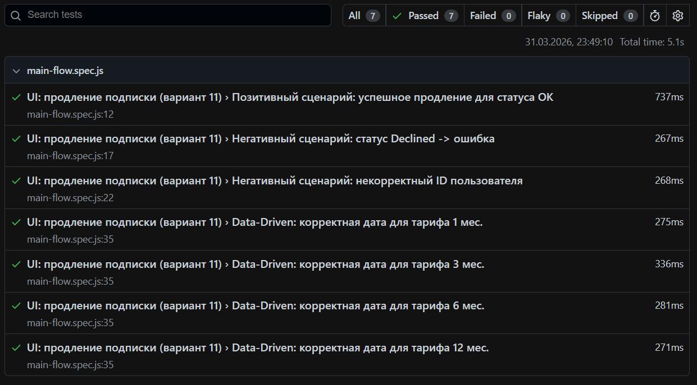

Рисунок 2 – Отчет о выполненных тестах

По результатам прогона все UI-сценарии выполнены успешно (7/7), включая data-driven проверки по тарифам.
ВЫВОДЫ

В ходе выполнения лабораторной работы был реализован полный цикл UI-автоматизации для варианта №11 «Продление подписки»: от разработки интерфейса до построения масштабируемых тестов на Playwright с применением Page Object Model.
Ключевые результаты:
1 Разработан веб-интерфейс для сценария продления подписки.
2 Настроено клиент-серверное взаимодействие с использованием двух последовательных API-запросов.
3 Реализован POM-слой, обеспечивающий читаемость и переиспользуемость тестового кода.
4 Подготовлен набор позитивных, негативных и data-driven тестов.
5 Получен HTML-отчет, подтверждающий успешное прохождение всех сценариев.
Итог: поставленная цель достигнута – создана поддерживаемая и расширяемая структура UI-тестирования, проверяющая как поведение интерфейса, так и корректность интеграции с API.

